**Зачёт по теме «Преобразования тригонометрических выражений».**

**Устная часть:**

1)       знание основных формул тригонометрии

2)       вывод одной из формул: основное тригонометрическое тождество, формулы сложения, формулы двойного угла, формулы половинного угла.

**Письменная часть:** любые пять заданий из открытых заданий.

**Открытые задания к зачёту по теме «Преобразования тригонометрических выражений».**

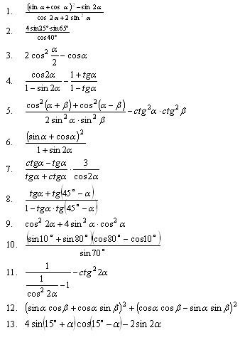

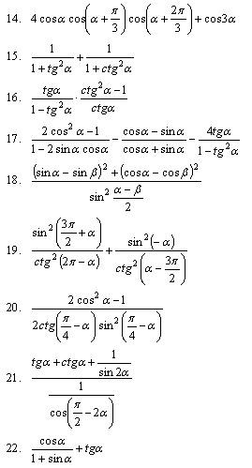

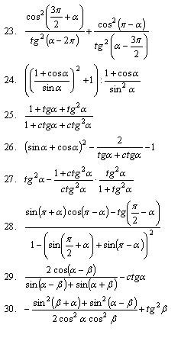

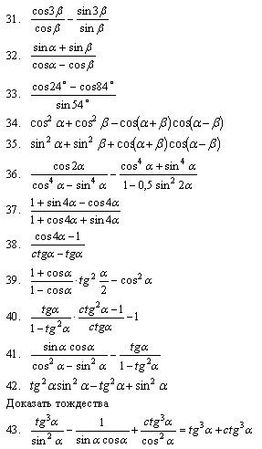

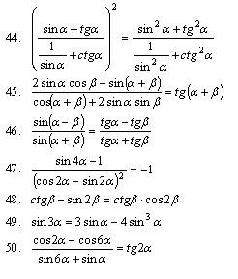

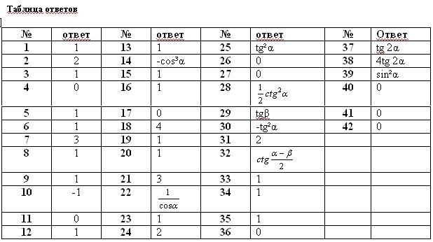

**Зачёт по теме « Тригонометрические уравнения».**

**Устная часть:**

1)       определения arcsina, arccosa, arctga, arcctga

2)       формулы корней уравнений sinx=a, cosx=a, tgx=a, ctgx=a

3)       вывод формул корней тригонометрического уравнения.

**Письменная часть**: решения пяти уравнений из открытых заданий.

**Открытые задания к зачёту №2 по теме « Тригонометрические уравнения».**

